Séquence de cours – Néerlandais : Over vrije tijd – Niveau A2- EOSI + extension vers une EE
Attention, cette séquence, tout en travaillant principalement les stratégies de l’expression orale sans interaction, met en évidence des aspects de différenciation sans toutefois viser l’exhaustivité. Il ne s'agit pas d'une séquence « clé sur porte » mais plutôt de pistes à explorer que vous pourrez ensuite transférer avec vos propres séquences et ressources.
Compétence visée :
Expression Orale Sans Interaction ‒ Niveau A2- (+ Processus cognitifs liés à la production)
Parler pour informer
Objectifs communicatifs : à la fin de cette séquence, mes élèves seront capables de…
En expression orale sans interaction :
- donner des informations sur leurs activités de temps libre oralement (quelques sports, quelques hobbies, quelques corvées)

La situation de communication | Pistes pour différencier
Contexte :  Tu passes une dizaine de jours chez ton ami néerlandophone à Volendam. Vous discutez de vos activités de temps libre.  Tâche :  Tu prends la parole pendant 1 minute/ 1 minute 30 et tu informes ton ami sur tes activités de temps libre du vendredi soir au dimanche soir.  Consigne :  Veille à  - donner 8 informations complètes  - mentionner les moments pour chaque activité | Les consignes  Langue : proposer la situation de communication en français ou en néerlandais.  Présentation : adapter le document « situation de communication » (police, mise en page) en fonction du public et/ou des types de troubles d’apprentissage.  Les tâches /activités :  Type de production attendue :  Offrir aux élèves la possibilité de prendre la parole devant la classe ou de s’enregistrer voire réaliser une vidéo

Pour cheminer, veiller aux …
- Ressources linguistiques à installer  - le nom de certains sports, de certaines activités de détente et de certaines corvées en néerlandais = (Champs thématiques 3. Vie quotidienne & 4. Loisirs)  - le nom des jours de la semaine, des moment de la journée et l’heure = (Champ thématique :12. Division du temps)  - l’indicatif présent (OTT) | - Fonctions langagières utiles à entrainer  - donner des informations sur les activités de temps libre  - exprimer ses (dé)goûts  - situer dans le temps et l’espace | - Ressources stratégiques  - Planifier  - Exécuter  - S’assurer de la compréhension du message par le(s) destinataires(s)  - Remédier aux éventuelles incompréhensions

Matériel |  | Pistes pour différencier
- Le manuel ou le dossier préparé par vos soins  - Outils numériques choisis :  - Wooclap (à créer suivre un tuto en ligne pour les novices)  - LearningApps.org (à créer ou utiliser l’existant proposé)  - Padlet pour une sorte de « brainstorming » (à créer)  - Tuto sous forme de Genial.ly = rappel (ou pas) de l’heure en néerlandais 4’55  https://www.youtube.com/watch?v=3f0ioA-KreI |  | Les supports  Nature : possibilité de consulter le dossier en ligne et veiller à fournir une copie papier pour laisser des traces dans le cours  Présentation : adapter le document (police, mise en page) en fonction du public et/ou des types de troubles d’apprentissage présents.  Quantité de documents à traiter : la feuille de route + les exercices en ligne ++ le manuel ou le dossier préparé + la grille de l’évaluation de l’EO SI (CE1D juin 2020)
Activités | Pistes pour différencier
Pour démarrer, tenir compte…  - du nombre d’élèves  - du local  - du local Informatique (éventuellement avec TBI) - à réserver selon l’organisation de l’établissement - | Conditions de réalisation :  Travail collaboratif : proposer aux élèves de travailler en duos/trios  - 1 x de manière aléatoire  - 1 x selon les besoins  - 1 x en visant l’intelligence collective
Étape 1  Pour cette Étape 1, réserver le local informatique où les élèves pourront travailler par moment en solo ou en duo (selon le nombre de PC à disposition) ou prévoir des tablettes si votre établissement en dispose  Distribuer la feuille de route de la séquence de cours :  Présenter  - Le thème et la compétence visée  - Le modèle de tâche finale visée  - Les notions utiles et nécessaires à la réalisation de la tâche finale | Photocopier la feuille de route pour chaque élève (laisser des traces)  + 1 x en A3 à afficher en classe pour les distraits  Faire éventuellement surligner au fluo le thème travaillé et la compétence entrainée pour la tâche finale
Étape 2  Présenter le thème de la séquence « Over vrije tijd ».  A l’aide de l’application « wooclap », les élèves notent les activités de temps libre qui leur passent par la tête : ils écrivent ces mots en français ou en néerlandais s’ils connaissent le mot  - 1 minute en solo  - 5 à 8 minutes de mise en commun  A l’aide de l’application suivante :  https://learningapps.org/10382452  et donc du jeu proposé, les élèves (re)découvrent les mots en néerlandais pour quelques activités de temps libre => le but est de déterminer s’il s’agit d’un sport ou d’un hobby  - 2 minutes en solo ou en duo (selon le nombre de PC à disposition ! Il est possible de faire réaliser l’exercice via leur smartphone)  Revenir en groupe et à l’aide d’un nouveau wooclap, faire nommer des activités de temps libre en néerlandais  - 2 minutes en solo ou en duo (selon le nombre de PC à disposition ! Il est possible de faire réaliser l’exercice via leur smartphone)  - 5 à 8 minutes de mise en commun  À partir d’une « Compréhension à la Lecture » comme accroche en version papier (voir manuel ou photocopie d’un texte pas trop long choisi par vos soins) comprenant l’apport des ressources lexicales et grammaticales nécessaires (à savoir : quelques sports, loisirs, quelques corvées + l’OTT & les différentes façon d’exprimer ce que l’on aime ou pas)  - En solo : faire souligner le nom des activités que l’élève comprend déjà  - En duo/trio : autoriser un moment d’échange sur les activités que les élèves connaissent ou ne connaissent pas encore  - Revenir en grand groupe pour un échange : avoir désigné un porte-parole pour donner X mots en néerlandais afin de préparer les ressources lexicales  Le moment est venu d’installer ou de réactiver les ressources lexicales et grammaticales utiles grâce à des exercices via LearningApps pour  - s’entrainer et évaluer sa maitrise  - du vocabulaire  - de la conjugaison au présent (révision) | Donner le lien/code Wooclap  Distinguer ce qui est sportif et détente sans oublier quelques corvées si elles ressortent et si pas, les faire émerger.  Montrer le nuage de mots pour la mise en commun  Envoyer le lien LearningApps  Travail collaboratif : proposer aux élèves de travailler en duos/trios  Donner le lien/code Wooclap  Travail collaboratif : proposer aux élèves de travailler en duos/trios  Montrer le nuage de mots  Travail collaboratif : proposer aux élèves de travailler en duos/trios  Noter au tableau ou Projeter au tableau le résultat via un TBI ou simplement via un projecteur et le PC mais alors viser une animation dynamique dans la mesure de vos possibilités !  Pour amplifier les ressources lexicales, en duo/trio, proposer des exercices en ligne via LearningApps.  Les activités  Statut : (tous les élèves n’ont peut-être pas besoin de réaliser tous les exercices proposés !) :  - un parcours obligatoire pour ceux qui en ont besoin  - un parcours facultatif (possibilité pour certains de sauter des étapes)  Envoyer les liens LearningApps et vérifier que chacun/chaque groupe les a bien reçus !
Pour préparer les parcours, voici une liste d’exercices qui aideront à faire des choix selon les besoins des duos/trios :  Via LearningApps.org, les élèves s’entrainent sur :  - des noms de sports  https://learningapps.org/2740454  audition d’activités  https://learningapps.org/10972238  - des noms d’activités de détente => Hobby’s voor iedereen:  https://learningapps.org/2193169  - la conjugaison à l’OTT  Page 7 = le crayon 7 étapes  https://learningapps.org/3335788  Page 18 = classer les verbes conjugués « feu vert/feu rouge »  https://learningapps.org/10026771  Page 6 = à quelle personne ?  https://learningapps.org/3335755  Page 16 = Pronoms Personnels sujets  https://learningapps.org/5615359  Pages 1, 6, 8, 9, 14 = apparier/associer des formes verbales en français avec le néerlandais  https://learningapps.org/3010937  https://learningapps.org/3010898  https://learningapps.org/3010917  https://learningapps.org/3041088  https://learningapps.org/3041063  Wat doe je graag?  https://learningapps.org/10383583  Wat doen ze?  https://learningapps.org/9875752  https://learningapps.org/4710867  Mijn dagindeling :  https://learningapps.org/2123915 | Condition de réalisation  Travail collaboratif : en binômes ou trinômes selon les besoins de ces sous-groupes,  Les activités  Statut : certains élèves suivent un parcours obligatoire et d’autres un parcours facultatif,  Les supports  Nature : les exercices sont proposés en ligne sous différents aspects : visuel/auditif

Étape 4  Échanges oraux afficher au tableau la question suivante :  - Wat doe je graag en wat doe je niet graag in je vrije tijd?  - Prof et 2 élèves pour démarrer  - En duo/trio pour s’entrainer = 5’ à 8’ chacun raconte à l’autre : donner (5 informations maximum)  - En solo devant la classe (éventuellement soutenu par son binôme/groupe) | Les supports  - Nature : Afficher la question au tableau (dire, lire et mimer la question pour aller à la rencontre des auditifs, visuels et kinesthésiques)  - la poser à deux élèves pour donner un exemple de ce qui est attendu  Les conditions de réalisation  Travail collaboratif : laisser parler en duo/trio avant de faire passer quelques élèves en solo devant la classe voire en duo/trio pour soutenir celui qui est plus anxieux de prendre la parole (dans ce cas il est question de différencier par l’aide)!  Evaluation par les pairs : les élèves qui écoutent celui qui prend la parole pourraient compléter un tableau comme proposé ci-après (implication de tous) :  Élève A Élève B … … …  Bravo pour …  Si j’étais toi, je …  .

Étape 5  Structuration & consolidation  Rappel via le manuel ou le cours préparé (laisser une trace dans le cours de l’élève)  - des mots utiles et nécessaires  - de l’OTT et de la structure de la phrase ( + l’inversion)  - pour pouvoir demander et donner des informations sur les activités de temps libre  Rappel des différents moments d’une journée et des heures :  - via un « Padlet », les élèves notent le nom néerlandais des moments de la journée : vous ajustez en direct si nécessaire  veillez à imprimer la page pour laisser une trace dans le cours et de manière à ce que les élèves puissent utiliser les moments de la journée pour donner des informations sur leurs activités de temps libre !  - via le manuel ou le cours préparé, s’assurer que chaque élève est capable de dire l’heure à laquelle il/elle fait quelque chose : soit cette notion est à voir, soit elle a été vue annoncer ce qui sera à travailler via « LearningApps », l’élève découvre ou retravaille l’heure en néerlandais = prévoir 2 parcours et sélectionner les liens adéquats | Idées pour le Padlet (à créer) :  In de voormiddag/in de namiddag  In de avond  ‘s morgens  ‘s middags  ‘s namiddags  ‘s avonds  ‘s nachts  Tussen...u… en ...u…  Van … tot …  Om …  Rond …  La tâche/les activités  Statut : (tous les élèves n’ont peut-être pas besoin de réaliser tous les exercices proposés !) :  - un parcours obligatoire pour ceux qui en ont besoin  - un parcours facultatif (possibilité pour certains de sauter des étapes)
Pour préparer les parcours, voici une liste d’exercices qui aideront à faire des choix selon les besoins des duos/trios :  les élèves s’entrainent sur :  - l’heure  TUTO = NT2 – apprendre le néerlandais – Exprimer l’heure (durée = 4’55)  https://www.youtube.com/watch?v=3f0ioA-KreI  l’heure :  https://learningapps.org/6933574  https://learningapps.org/4554613  les jours :  apparier fr/néerl  https://learningapps.org/6395617  apparier à l’aveugle  https://learningapps.org/6400135  audition  https://learningapps.org/5441403  L’heure : les moments du matin  https://learningapps.org/1996345  - la conjugaison à l’OTT  Page 2 = le jeu du millionnaire  https://learningapps.org/2358879  Page 1 = Verbes à traduire et à conjuguer dans des phrases !  https://learningapps.org/1343379 | Les conditions de réalisation  Travail collaboratif dans le sens où les élèves travaillent en binôme ou en trinôme selon les besoins de ces sous-groupes,  Les tâches/activités  Statut : dans le sens où certains suivent un parcours obligatoire et d’autres un parcours facultatif,  Les supports  Nature : dans le sens où les exercices sont proposés en ligne sous différents aspects : visuel/auditif
Étape 6

Structuration & consolidation

Rappel via le manuel ou le cours préparé (laisser une trace dans le cours de l’élève)
- les moments de la journée
- l’heure
- pour outiller l’élève à dire quand il réalise ses activités de temps libre
Étape 7  Préparation d’un entrainement à l’Expression Orale Sans Interaction :  Contexte :  Tu passes une dizaine de jours chez ton ami néerlandophone à Volendam. Vous discutez de vos activités de temps libre.  Tâche :  Tu prends la parole pendant 1 minute/ 1 minute 30 et tu informes ton ami sur tes activités de temps libre du vendredi soir au dimanche soir.  Consigne :  Veille à  - donner 8 informations complètes  - mentionner les moments pour chaque activité  Organiser des duos/trios :  - pour prendre connaissance du contexte et de la tâche  - pour préparer un plan sous forme de mots-clés : les moments de la journée et les activités de temps libre  - pour s’entrainer à prendre la parole en néerlandais en sous-groupe  Prévoir une grille critériée afin d’entrainer les élèves à la façon dont ils seront évalués en EO SI : par exemple celle du CE1D de juin 2020 (voir format A4 à la page 13).  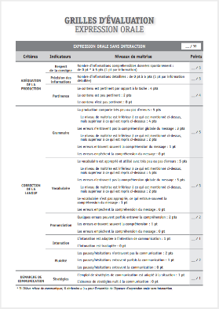  Annoncer le jour où chaque élève sera évalué (EV. Formative) en EO SI en réalisant une tâche similaire mais pas identique à celle préparée en duo/trio. | Les conditions de réalisation  Travail collaboratif : proposer aux élèves de travailler en duos/trios  En duo/trio, chaque élève…  1° lit seul dans sa tête le contexte et la tâche,  2° relit seul dans sa tête en « je » le contexte et en « je dois » la tâche  3° échange brièvement avec son équipier ou ses équipiers à propos du contexte et de la tâche,  4° élabore un plan de ses idées à l’aide de mots-clés en néerlandais et demande de l’aide à son groupe si nécessaire  5° prend la parole dans son groupe et s’exprime en néerlandais  Accompagnement /autonomie :  - Vous passez de duo/trio en duo/trio afin  - d’entendre ce qu’ils échangent  - de repérer qui peut travailler en autonomie et qui a besoin d’aide  Evaluation par les pairs : lors de l’évaluation, chaque élève pourrait recevoir une tâche d’écoute et compléter un tableau comme proposé ci-après (implication de tous) :  Élève A Élève B …  Sports  Détente  Corvées  Bravo pour  Si j’étais toi, je…

Idées pour l’EO SI à évaluer

Contexte 1 :
Tu es à la côte pour une semaine et tu as rejoint tes amis néerlandophones. Vous échangez au sujet activités de détente durant les vacances.

Tâche 1 :
Tu prends la parole pendant 1 minute/ 1 minute 30 et tu informes tes amis sur tes activités de détente quand tu es à la côte.
Consigne :
Veille à
- donner 8 informations complètes
- mentionner les moments pour chaque activité

Contexte 2 :
Chaque année à la Toussaint, tu passes une semaine avec ta famille dans un camping dans les Ardennes. Tu as rejoint tes amis néerlandophones au bord de la rivière. Vous échangez au sujet activités de détente durant le séjour.

Tâche 2 :
Tu prends la parole pendant 1 minute/ 1 minute 30 et tu informes tes amis sur tes activités de détente dans le camping et dans la région.
Consigne :
Veille à
- donner 8 informations complètes
- mentionner les moments pour chaque activité

Contexte 3 :
C’est mardi soir et tu es en appel vidéo avec ton ami néerlandophone. Il termine de t’expliquer avec enthousiasme son programme de mercredi après l’école.

Tâche 3 :
Tu prends la parole pendant 1 minute/ 1 minute 30 et tu l’informes à ton tour sur tes activités de détente de mercredi après l’école.
Consigne :
Veille à
- donner 8 informations complètes
- mentionner les moments pour chaque activité

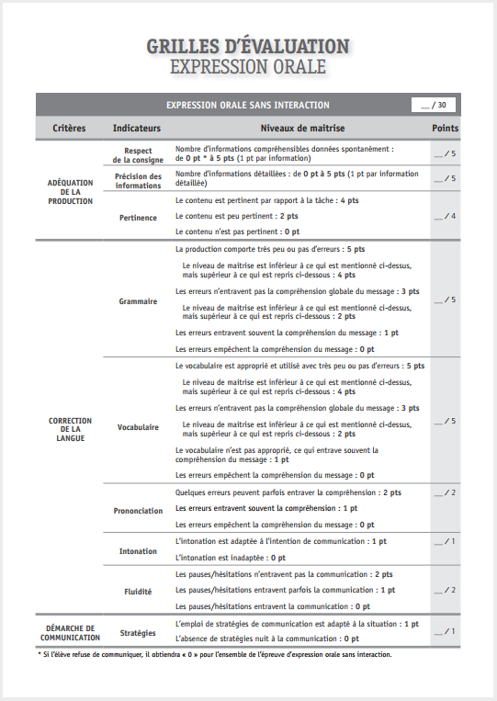

Feuille de route

Thème : Les activités de temps libre Over vrije tijd

À l’issue de la séquence, tu seras capable de

- donner des informations sur tes activités de temps libre oralement (quelques sports, quelques hobbies, quelques corvées)

Exemple de tâche en entrainement :
Contexte :
Tu passes une dizaine de jours chez ton ami néerlandophone à Volendam. Vous discutez de vos activités de temps libre.

Tâche :
Tu prends la parole pendant 1 minute/ 1 minute 30 et tu informes ton ami sur tes activités de temps libre du vendredi soir au dimanche soir.

Consigne :
Veille à
- donner 8 informations complètes
- mentionner les moments pour chaque activité

Tu auras besoin de
- connaitre
- le nom de certains sports, de certaines activités de détente et de certaines corvées en néerlandais
- le nom des jours de la semaine, des moment de la journée et l’heure
- pourvoir exprimer ce que tu aimes (bien) et ce que je n’aime pas comme activités de temps libre
- pouvoir t’exprimer au présent

Pour entrainer ta mémoire, tu iras t’exercer dans…
Le manuel aux pages suivantes : | Dans le cours aux pages suivantes : | En ligne grâce à des applications partagées par ton professeur de néerlandais

Pour t’entrainer à prendre la parole lors d’une Expression Orale Sans Interaction (EO SI), veille à :
- relire le contexte en « je »
- relire la tâche en « je dois »
- organiser le plan de tes idées à l’aide de mots-clés en néerlandais
- prendre la parole en regardant ton interlocuteur
.

Exemples de supports pour dresser le plan de tes idées en néerlandais:

.

Séquence de cours – Néerlandais : Over vrije tijd – Niveau A2- suite de l’EOSI vers une EE
Attention, cette séquence, tout en travaillant principalement les stratégies de l’expression écrite, met en évidence des aspects de différenciation sans toutefois viser l’exhaustivité. Il ne s'agit pas d'une séquence « clé sur porte » mais plutôt de pistes à explorer que vous pourrez ensuite transférer avec vos propres séquences et ressources.
Compétence visée :
Expression Écrite ‒ Niveau A2- (+ Processus cognitifs liés à la production)
Écrire pour informer
Objectifs communicatifs : à la fin de cette séquence, mes élèves seront capables de…
En expression écrite :
- donner des informations sur leurs activités de temps libre par écrit (quelques sports, quelques hobbies, quelques corvées)

La situation de communication | Pistes pour différencier
Contexte :  Une amie néerlandophone et toi échangez quelques messages au sujet de vos activités de temps libre.  Tâche :  Tu rédiges un message de 30 à 40 mots et tu informes ton amie sur tes activités de temps libre du vendredi soir.  Consigne :  Veille à  - donner 6 informations complètes,  - mentionner les moments pour chaque activité. | Les consignes  Langue : proposer la situation de communication en français ou en néerlandais.  Présentation : adapter le document « situation de communication » (police, mise en page) en fonction du public et/ou des types de troubles d’apprentissage.  Les tâches /activités :  Type de production attendue : offrir aux élèves la possibilité d’écrire le message sur papier avec un modèle de canevas de message ou d’écrire et vous envoyer réellement un message via une application de votre choix (de plus en plus de professeurs créent des groupes de classes en ligne).

Pour cheminer, mettre à disposition des élèves les …
- Ressources linguistiques  - le nom de certains sports, de certaines activités de détente et de certaines corvées en néerlandais = (Champs thématiques 3. Vie quotidienne & 4. Loisirs)  - le nom des jours de la semaine, des moment de la journée et l’heure = (Champ thématique :12. Division du temps)  - l’indicatif présent (OTT) | - Fonctions langagières utiles  - donner des informations sur les activités de temps libre  - exprimer ses (dé)goûts  - situer dans le temps et l’espace | - Ressources stratégiques  - Planifier  - Exécuter  - Relire sa production  - Remédier

Matériel | Pistes pour différencier
- La séquence de cours précédente pour donner des informations sur les activités de temps libre oralement (quelques sports, quelques hobbies, quelques corvées). | Les supports  Quantité de documents à traiter : la feuille de route + le cours + la grille de l’évaluation de l’EE (CE1D juin 2020)

Activités | Conseils / Pistes pour différencier
Étape 1  Préparation d’un entrainement à l’Expression Écrite :  Contexte :  Une amie néerlandophone et toi échangez quelques messages au sujet de vos activités de temps libre.  Tâche :  Tu rédiges un message de 30 à 40 mots et tu informes ton amie sur tes activités de temps libre du vendredi soir.  Consigne :  Veille à  - donner 6 informations complètes,  - mentionner les moments pour chaque activité.  Organiser des duos/trios :  - pour prendre connaissance du contexte et de la tâche  - pour préparer un plan sous forme de mots-clés : les moments de la journée et les activités de temps libre  - pour s’entrainer à écrire en néerlandais en sous-groupe  Prévoir une grille critériée afin d’entrainer les élèves à la façon dont ils seront évalués en EE : par exemple celle du CE1D de juin 2020 (voir format A4 à la page 22 ).  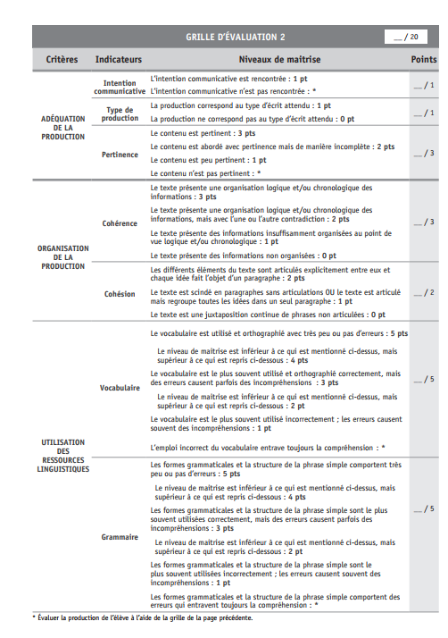 | Les conditions de réalisation :  Travail collaboratif : proposer aux élèves de travailler en duos/trios  En duo/trio, chaque élève…  1° lit seul dans sa tête le contexte et la tâche,  2° relit seul dans sa tête en « je » le contexte et en « je dois » la tâche  3° échange brièvement avec son équipier ou ses équipiers à propos du contexte et de la tâche,  4° élabore un plan de ses idées à l’aide de mots-clés en néerlandais et demande de l’aide à son groupe si nécessaire  5° écrit son texte au brouillon en néerlandais sur un des modèles proposés  Accompagnement /autonomie :  - Vous passez de duo/trio en duo/trio afin  - d’entendre ce qu’ils échangent  - de repérer qui peut travailler en autonomie et qui a besoin d’aide  Evaluation par les pairs : une fois les brouillons réalisés, afficher les productions au mur et demander aux duos/trios d’aller coller des post-it sur 4 ou 6 autres productions en mentionnant :  Bravo pour …  Si j’étais toi, je …  6° Chaque élève remédie à sa production et recopie au propre pour vous remettre (ou vous l’envoyer) la production attendue.
Étape 2  Après avoir corrigé les différentes productions, proposer un échange :  - sur ce qui s’est bien passé  - sur ce qui est à éviter  de manière à élaborer une fiche outil qui servira aussi bien à la préparation d’une expression orale qu’à la préparation d’une expression écrite.  Le moment est venu d’annoncer le jour de l’évaluation formative de l’EE en réalisant une tâche similaire mais pas identique à celle préparée en duo/trio. | Idées :  Quand je prends la parole, je veille à :  - Planifier  - Exécuter  - M’assurer de la compréhension du message par le(s) destinataires(s)  - Remédier aux éventuelles incompréhensions  Quand je rédige un texte, je veille à :  - Planifier  - Exécuter  - Relire ma production  - Remédier

Idée pour l’EE à évaluer

Contexte :
Ton cousin néerlandophone et toi échangez quelques messages au sujet de vos activités de temps libre de cette année. C’est à ton tour d’écrire !

Tâche :
Tu rédiges un message de 30 à 40 mots et tu informes ton cousin sur tes activités de temps libre du mercredi après l’école.

Consigne :
Veille à
- donner 6 informations complètes,
- mentionner les moments pour chaque activité.

Feuille de route (suite et fin)

Thème : Les activités de temps libre Over vrije tijd

À l’issue de la séquence, tu seras capable de

- donner des informations sur tes activités de temps libre par écrit (quelques sports, quelques hobbies, quelques corvées)

Exemple de tâche en entrainement :
Contexte :
Une amie néerlandophone et toi échangez quelques messages au sujet de vos activités de temps libre.

Tâche :
Tu rédiges un message de 30 à 40 mots et tu informes ton amie sur tes activités de temps libre du vendredi soir.
Consigne :
Veille à
- donner 6 informations complètes,
- mentionner les moments pour chaque activité.

Tu as besoin de
- connaitre
- le nom de certains sports, de certaines activités de détente et de certaines corvées en néerlandais
- le nom des jours de la semaine, des moment de la journée et l’heure
- pourvoir exprimer ce que tu aimes (bien) et ce que je n’aime pas comme activités de temps libre
- pouvoir t’exprimer au présent

Pour t’aider si nécessaire, tu iras dans…
Le manuel aux pages suivantes : | Dans le cours aux pages suivantes :

Pour t’entrainer à rédiger en néerlandais, veille à :
- relire le contexte en « je »
- relire la tâche en « je dois »
- organiser le plan de tes idées à l’aide de mots-clés en en langue cible
- la présentation de ton texte
- rédiger des phrases complètes
.

Exemples de supports pour dresser le plan de tes idées en néerlandais :

Exemples de supports pour rédiger ton brouillon et ensuite recopier ton texte au propre :

L’intelligence collective permet de mutualiser les compétences cognitives des membres d’un sous-groupe afin de résoudre une tâche tous ensemble.

